Pedagogisk planering om tal hösten årskurs 6.
Namn:____________________________________
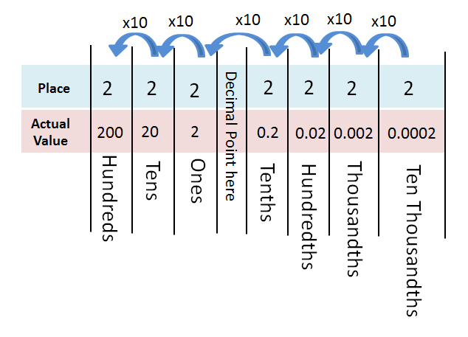
Nu ska vi fördjupa oss ytterligare i decimaltal. Decimaltalen utökas nu till tusendelar. Vi kommer att arbeta med bland annat vikter. Hur många kilogram är 250 g? Eleverna ska även hitta decimaltalen på en tallinje och lära sig att skriva decimaltal korrekt. Vi skapar talmönster med decimaltal och utmanar varandra.
Vi ska också arbeta mer med att dividera och multiplicera med nollor. Vi kommer att använda tabeller för att se vad som händer med talen när vi dividerar/multiplicerar med olika talstorlekar. I det här arbetsområdet ska vi även göra överslagsberäkningar för att avgöra om våra svar är rimliga eller inte.
Bedömningsmatris
Kunna skriva decimaltal. | Du visar att du ofta klarar av att skriva decimaltal ända ner till tusendelar. | Du skriver decimaltalen ända till tusendelar med stor säkerhet. | Du kan även skriva olika måttenheter med hjälp av decimaltal.(0,250 kg)
Kunna arbeta med talmönster i decimaltal. | Du visar att du klarar enkla talmönster med tiondelar. | Du visar att du klarar lite svårare talmönster med tiondelar och hundradelar. | Du visar att du klarar svårare talmönster med tiondelar, hundradelar och tusendelar. *komplettera
Kunna ordna decimaltal efter storlek. | Du visar att du kan pricka in deci-maltalen på en tallinje. | Du visar att du kan ordna tal bestående av tiondelar och hundradelar efter storlek. | Du visar att du kan ordna tal bestående av tiondelar, hundradelar och tusendelar efter storlek.*komplettera
Kunna multiplicera med tal som slutar på noll. | Du visar att du kan multiplicera med tiotal. | Du visar att du kan multiplicera med hundratal. | Du visar att du kan multiplicera med tusental.
Kunna dividera med tal som slutar på noll. | Du visar att du kan dividera med tiotal. | Du visar att du kan dividera med hundratal. | Du visar att du kan dividera med tusental.
Kunna använda överslagsberäkningar för att avgöra svarets rimlighet. | Du visar att du ibland kan göra överslags-beräkningar för att avgöra om ett svar är rimligt. | Du visar att du ofta kan göra överslags-beräkningar för att avgöra om ett svar är rimligt. | Du visar att du med stor säkerhet kan göra överslagsberäkningar för att avgöra om ett svar är rimligt.
Hälsningar Christina

